SERVIZIO REFEZIONE SCOLASTICA per il COMUNE DI PANDINO

ISCRIZIONI ON-LINE PER L’ANNO SCOLASTICO 2022/2023

Vi comunichiamo con la presente che dal 26/04/2022 al 30/06/2022 sarà possibile effettuare l’iscrizione al servizio refezione scolastica.
cliccare il link: https://www1.eticasoluzioni.com/pandinoportalegen
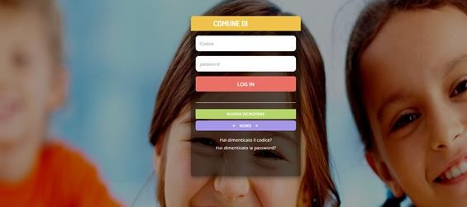

NUOVA ISCRIZIONE cliccare il tasto verde con l’indicazione NUOVA ISCRIZIONE (vedi immagine sopra). Successivamente indicare il CODICE FISCALE del bambino e cliccare su Sono un nuovo iscritto
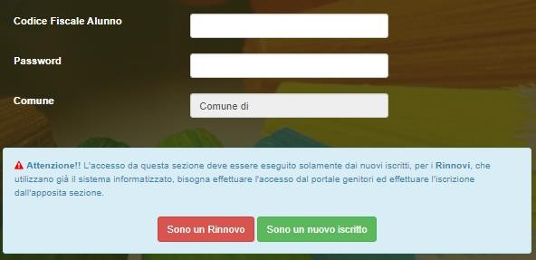

Seguire successivamente le indicazioni contenute nel portale, indicare i dati richiesti per completare il processo di rinnovo o iscrizione al Servizio.

Per qualsiasi informazione e chiarimento, sarà possibile contattare allo sportello Sodexo, previo appuntamento telefonico, chiamando Marchesi Stefania al numero 3346196784

Pandino, lì 23.04.2022

Ai genitori che desiderano iscrivere i propri figli al servizio mensa per la prima volta

OGGETTO: MODALITA' PER L'ISCRIZIONE AL SERVIZIO REFEZIONE SCOLASTICA ANNO SCOLASTICO 2022/2023 – SCUOLE INFANZIA E PRIMARIA

Gentilissimi genitori,
con la presente si informa che dal 26.04.2022 al 30.06.2022 è possibile iscrivere il/la proprio/a figlio/a al servizio di refezione scolastica a.s. 2022/2023 attraverso la procedura on line reperibile attraverso il nostro sito comunale www.comune.pandino.cr.it in home page alla sezione mensa scolastica oppure direttamente tramite il sito del gestionale del servizio mensa di Sodexo https://www1.eticasoluzioni.com/pandinoportalegen.

Principali indicazioni per fruire del servizio:

1. Il servizio mensa funziona con modalità pasto “pre-pagato”, ovvero con il pagamento dei pasti tramite il codice personale (codice PAN) attribuito a ciascun alunno.
Il costo attuale del pasto è pari a Euro 4,88.
L’importo minimo di carica del conto pasti presso i punti autorizzati del territorio (BICE LABO’ –CARTOLERIA MOTTA) è di € 20,00 è consigliabile per i fini fiscali di effettuare i pagamenti attraverso bancomat. E’ inoltre possibile ricaricare on line il proprio conto pasti direttamente tramite il gestionale nella sezione pagamenti, con la Password provvisoria che viene emessa dopo la conferma dell’iscrizione online.

2. Per gli alunni che necessitano di una “dieta speciale” per motivi di salute è necessario essere in possesso del un certificato medico in riferimento all’anno scolastico 2022/2023 e di compilare lo specifico modulo scaricabile sul sito istituzionale alle sezione Refezione scolastica del Comune di Pandino e consegnarlo presso gli uffici dei Servizi Sociali, entro il 30 giugno 2022.

3. Per gli alunni che necessitano di una “dieta religiosa” è necessario compilare solo il modulo scaricabile sul sito istituzionale alle sezione Refezione scolastica del Comune di Pandino e consegnarlo presso gli uffici dei Servizi Sociali, entro il 30 giugno 2022.

4. La procedura on line vi darà conferma di avvenuta iscrizione mediante apposita nota informativa che si genererà in automatico ad iscrizione andata a buon fine.

Si informa che la totale gestione della mensa scolastica è affidata dalla ditta Sodexo, perciò per ogni comunicazione, chiarimento o informazione contattare la referente Marchesi Stefania il numero al numero 3346196784

Si allega dettaglio per la procedura on line.

Distinti saluti.

